DomoControl – Progetto di controllo I/O basato su Raspberry PI e WebIOPI
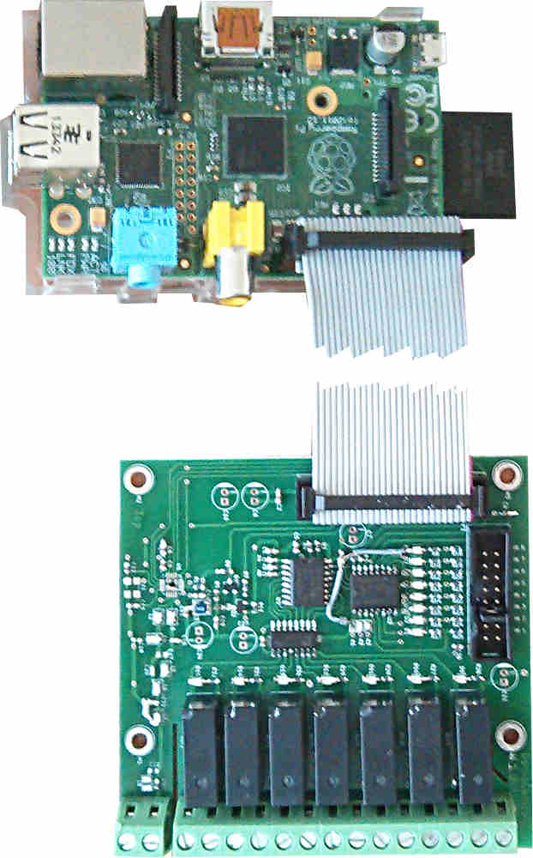
Progetto OpenSource GPL v3 che si prefigge di poter controllare la casa tramite ingressi / uscite presenti su schede slave controllate da RPI, WebIOPI, Python, Sqlite, Javascript e Jquery.

Tutto il sistema è impostabile e visualizzabile da browser.
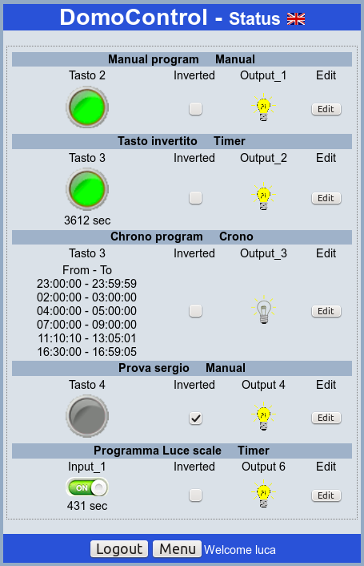
Attualmente la scheda ha 8 ingressi e 7 uscite a relè, collegata con I2C. E' predisposta inoltre per un transceiver 433,92 – 868,3 MHz realizzato con l'integrato CC1101 per usi futuri.

La prossima scheda è pensata per poter essere collegata tramite 3 fili con protocollo RS485. Ciò consente di collegare queste schede in parallelo anche a distanze considerevoli.
La scheda avrà 4 uscite e 4 ingressi, 2 sensori di temperatura, 1 sensore di luminosità e 2 ingressi per sensori PIR.

Il progetto è attualmente in fase di realizzazione dove una parte è già funzionante e lo si può scaricare all'indirizzo. https://github.com/DomoControl/domocontrol

La demo è disponibile all'indirizzo: http://my-tek.no-ip.org:8080

Tutti possono partecipare per dare consigli su nuove funzionalità, debuggare il software ma anche e soprattutto sviluppatori in Python, Javascript, Jquery.

Per informazioni e richieste: subluca@gmail.com – 320 9656359

Grazie

